**CONTACT : Guy Occhipinti - Mail :** [**guyocchi13@free.fr**](mailto:guyocchi13@free.fr)**. - Tél : 06 13 61 68 06**

|  |  |
| --- | --- |
| NOM: | PRÉNOM : |
| DATE DE NAISSANCE : | SEXE : |
| LIEU DE NAISSANCE : | ADRESSE : |
| PROFESSION : | CP : VILLE : |
| TÉL PORT. : | COURRIEL : |
| BREVET D’ENCADRANT DE HOCKEY SUB :  *(Initiateur, MEF1, MEF2, Instructeur)* | ARBITRE DE HOCKEY :  *(AN1, AN2)* |
| CERTIFICATION SECOURISME :  *(RIFA, PSC1, PSE1, ANTEOR, autre)* | CERTIFICATION APNÉE : |
| PERMIS BATEAU (OUI / NON) : | AUTRE BREVET FFESSM :  *(Apnée, Plongée, Nage avec palmes, …)* |

|  |  |
| --- | --- |
| **DÉTAIL DU RÈGLEMENT** | |
| **COTISATION HOCKEY 1 mois « DECOUVERTE » offert gratuitement pour les débutants**  **Entraînement les mardis de 19h à 21h30, piscine St Joseph, 10 CR de Fontainieu 13014 Marseille.**  Mise à disposition du matériel adulte et enfant (palmes, masque, tuba, crosse, gant, bonnet)  Apporter si possible une paire de palme (caoutchouc), masque (avec vitre en verre sécurit) et tuba.   Plein tarif Adulte : 70 € - Tarif réduit *(-25 ans/sans emploi sur justificatif)* : 50 € - Tarif Enfant *( -12 ans)* : 30 € | € |
| **LICENCE FFESSM (Obligatoire)** Adulte : 48,50 € Cadet *(de 12 à moins de 16 ans)* : 30,50 € Enfant *(moins de 12 ans)* : 14 € *(Valable 15 mois du 01/09/25 au 31/12/26)* | € |
| **ASSURANCE COMPLÉMENTAIRE INDIVIDUELLE (Contrat FFESSM / Lafont)**  Piscine*: **13,40 €** Loisir 1: **24,20 €** Loisir 2: **28,85 €** Loisir 3: **49,45 €**  * *L’Assurance «Piscine» est la couverture minimale obligatoire pour tous les matchs y compris lors des entraînements.*  *Une autre assurance personnelle est acceptée sous réserve de couvrir le HOCKEY SUB EN COMPÉTITION.*  *La Loisir 1, facultative, est le minimum conseillé pour les sorties en mer et les compétitions apnée.*  *Les options loisirs 1, 2 et 3 couvrent les dommages individuels pour toutes les activités y compris en compétition.*  *Voir en* ***annexe 2*** *les couvertures des assurances individuelles (disponibles sur le site de la FFESSM)*  Pour plus d’information consulter le site <https://ffessm.lafont-assurances.com/> et les documents suivants :  [DIPA FFESSM PAA LOISIRS.pdf](https://drive.google.com/file/d/1reaPOZJyHuBeeFi_vld07MOXiOgCLkuo/view?usp=sharing)  [Fiche-AIA_Licencie-FFESSM_LafontAssurances-2024-2025.pdf](https://drive.google.com/file/d/1hF9LPjqEsx2WkogsyC9OdWWOPPvQH3Wr/view?usp=sharing) | € |
| **SORTIES MER - LICENCE AIDA (Obligatoire pour participer aux sorties mer)**  Adulte: **35 €** *(valable du 1/10/25 au 30/9/26)*  *Assurance complémentaire individuelle facultative mais recommandée, options loisirs 1, 2 ou 3 voir ci-dessus.* | € |
| **REGLEMENT TOTAL :**  Règlement par virement bancaire Voir RIB en annexe  Virement à l’ordre de : **MASSILIA SUB**  Objet : **« Inscription Hockey Sub et** (selon le cas) **Licence AIDA»**  IBAN : **FR76 1130 6000 3636 4216 2605 010** code SWIFT : AGRIFRPP813 | € |

|  |
| --- |
| **DEMANDE DE RESERVATION POUR L’APNÉE EN PISCINE** |
| **Entrainements les jeudis à la piscine St Joseph et les vendredis à la piscine Pont-de-Vivaux de 19h à 21h30.**  En raison des fortes demandes pour l’apnée et des capacités d’accueil des bassins, l’inscription à la piscine est conditionnée par le nombre de places disponibles susceptibles de se libérer en début de saison (du 1er au 30 septembre). Les demandes d’inscriptions à la Section Apnée sont ouvertes lors de la campagne de préinscription de début juin et sont clôturées lorsque les places en piscine sont sursaturées.  **La présente fiche est une demande de réservation spécifique aux hockeyeurs qui permet d’être intégré dans la liste d’attente.**  **Elle ne donne pas accès aux séances Piscine. La liste d’attente est gérée par la section Apnée qui vous tiendra informé.**  Pour info : Tarif *complémentaire pour l’apnée piscine :* Adulte : +30 € - Tarif réduit *(25 ans/sans emploi sur justificatif)*: +15 €  Règlement uniquement après accord du secrétariat Apnée  **Souhaitez-vous réserver une place pour les activités Apnée en piscine : OUI NON** |

|  |  |  |  |
| --- | --- | --- | --- |
| **ACHAT DES TICKETS SORTIES MER** | | | |
| L’accès aux sorties MER est incluse dans l’inscription de la section HOCKEY.  En raison de la couverture d’assurance des encadrants, la licence AIDA est obligatoire pour les sorties Mer.  Les tickets peuvent être achetés à tout moment de l’année par virement spécifique différent de celui de l’inscription.  Si vous souhaitez acheter des sorties mer en même temps que votre inscription, ***merci de faire un deuxième virement distinct ET* sur le compte bancaire de la section Apnée**.  Achat possible à l’unité ou par carte « virtuelle » de 5 ou 10 sorties.  Merci d’indiquer le motif de virement : « Achat de tickets sortie MER »  Virement à l’ordre de  **« MASSILIA SUB SECTION APNÉE »**  Objet : **« Achat de tickets sortie MER »**  IBAN : **FR76 1130 6000 3636 4216 2605 010** - code SWIFT : AGRIFRPP813 | | | |
| A l’unité : **15 €** | Carte de 5 sorties : **75 €** | Carte de 5 sorties : **150 €** | Illimité : **300 €** |

|  |  |
| --- | --- |
| **PERSONNES À PREVENIR EN CAS D’ACCIDENT :** | |
| NOM : | PRÉNOM : |
| TÉL PORT. : | LIEN AVEC LA PERSONNE : |
| ADRESSE : | |
| CP : | |
| VILLE: | |

**AUTORISATION PARENTALE POUR LES MINEURS**

Je soussigné : ________________________________________________________ autorise mon enfant : ______________________________________________

à pratiquer les activités suivantes :

|  |  |  |  |
| --- | --- | --- | --- |
|  | En piscine | En mer | En compétition |
| *Précisez OUI ou NON dans chaque case* | | |
| Hockey Subaquatique |  |  |  |
| Apnée |  |  |  |
| Date : | Signature : | | |

|  |
| --- |
| **HONORABILITÉ** |
| Déclaration d’honorabilité **POUR LES ENCADRANTS** Moniteur Entraineur Fédéral de la FFESSM :  J'ai été informé que les éléments constitutifs de mon identité seront transmis par la FFESSM aux services de l’État afin qu’un contrôle automatisé de mon honorabilité (au sens de l’article L. 212-9 du code du sport) soit effectué.  J'ai compris l'objet de ce contrôle.  Je certifie avoir pris connaissance des statuts et règlements de la F.F.E.S.S.M. et je m’engage à les respecter (<https://ffessm.fr/documents-statutaires/statuts-reglements> ) |

|  |
| --- |
| **ENGAGEMENTS RÉGLEMENTAIRES** |
| Je certifie avoir pris connaissance du **Contrat d’Engagement Républicain** (CER :  [Contrat_Engagement_Republicain_Massilia_Sub.pdf](https://drive.google.com/file/d/1o5OHmQsLWZ43ZwrhfnVHxebuEtc7KLli/view?usp=sharing)), des statuts et règlements de la FFESSM  (<https://ffessm.fr/documents-statutaires/statuts-reglements> ) et je m'engage à les respecter. |
| Je certifie également avoir pris connaissance du dispositif d’affichage fédéral dédié à l'accompagnement des victimes ou des témoins de violences physiques, psychiques ou psychologiques conformément à la mise à jour du 18 mai 2025 de [**L’art.R322-5**](https://9toh0.r.sp1-brevo.net/mk/cl/f/sh/1t6Af4OiGsDg0cEbUK3YpCTR3461kT/UB1ebNy-fbzr) du Code du sport et [**l'arrêté du 20/05/2025**](https://9toh0.r.sp1-brevo.net/mk/cl/f/sh/1t6Af4OiGsE8LKR1sg9TzSXGQt4lSX/REVgCcXpzGW0) qui précise les détails de cet affichage. Les deux modèles d’affiche version FFESSM sont fournis en pièces jointes et disponible en ligne:  [Affiche_1.pdf](https://drive.google.com/file/d/1mwDjzFI7xzyiP3u8vHWXeMVkjaxm1E9c/view?usp=sharing)  [Affiche_2.pdf](https://drive.google.com/file/d/1I5i7pGo-mlVgtPt1k1ALXriI2-KIn8gS/view?usp=sharing) |

|  |
| --- |
| **Je m'engage à indiquer au secrétariat tout changement de**  **coordonnées, d’adresse postale, d’E-mail et de téléphone.** |

|  |  |  |
| --- | --- | --- |
| **Nom, Prénom :** | **Date :** | **Signature :** |

**ENVOYER LE DOSSIER D’INSCRIPTION AVEC LES PIÈCES CI-DESSOUS SCANNÉES**

**Par mail à** [guyocchi13@free.fr](mailto:guyocchi13@free.fr) **Tél. 06 13 61 68 06**

**Joindre les documents suivants** :

La présenteFiche d’Inscription renseignée et signée avec un scan de votre photo en 1ère page,

Un Certificat médical d’Absence de Contre-Indication daté de moins d’1 an, à la pratique du hockey subaquatique en compétition, et si applicable, à la plongée en apnée (Voir formulaire CACI, lien : <https://ffessm.fr/uploads/media/docs/0001/12/2654ab6cff32d8e502a5e1d88e1463d7e99eab54.pdf> )

Selon le cas et en remplacement de l’assurance complémentaire « Piscine » de la FFESSM, une copie de votre assurance individuelle vous couvrant pour le hockey subaquatique en compétition, et si applicable, pour la pratique de l’apnée en piscine à minima, et si nécessaire en mer et/ou en compétition,

L’autorisation parentale pour les mineurs,

Le Formulaire de droit à l’image signé si non fourni une année précédente (voir en annexe 1),

Le règlement de l’inscription par virement bancaire

**Possibilité de règlement en 3 fois pour le hockey avec un premier versement égale au minimum à la licence FFESSM + l’assurance complémentaire LAFONT + la licence AIDA si demandée.**

**Les licences et l’assurance ne pourront être délivrées qu’après encaissement.**

À l’ordre de : **MASSILIA SUB**

Objet : **« Inscription Hockey Sub** (et selon le cas) **Licence AIDA »**

IBAN : **FR76 1130 6000 3636 4216 2605 010** code SWIFT : AGRIFRPP813

Le règlement séparé de l’achat des tickets Sorties Mer : ***merci de faire un deuxième virement séparé de***

***celui de l’inscription ET* sur le compte bancaire de la section Apnée**,

**en précisant « Achat de tickets sortie MER ».**

Ordre : **« MASSILIA SUB SECTION APNÉE »**

Objet : **« Achat de tickets sortie MER »**

IBAN : **FR76 1130 6000 3636 4216 2605 010** - code SWIFT : AGRIFRPP813

**Le livret d’Accueil du MASSILIA SUB contenant toutes les**

**informations utiles vous sera remis lors de l’inscription**

|  |  |
| --- | --- |
| **RIB DU MASSILIA SUB** | **RIB DU MASSILIA SUB SECTION APNÉE »** |
|  |  |

**ANNEXE 1**

**AUTORISATION DE DROIT À L’IMAGE**

Je soussigné(e)

NOM : …………………………………………………………………………………………………………………

PRENOM : ……………………………………………………………………………………………………………..

Demeurant à : ………………………………………………………………………………………………………………

Déclare avoir 18 ans ou plus et être compétent(e) à signer ce formulaire en mon propre nom

Et, ou en tant que tuteur légal pour mon (ou mes) enfant(s) nommé(s) ci-dessous.

……………………………………………………………………………………………………………………………..

……………………………………………………………………………………………………………………………..

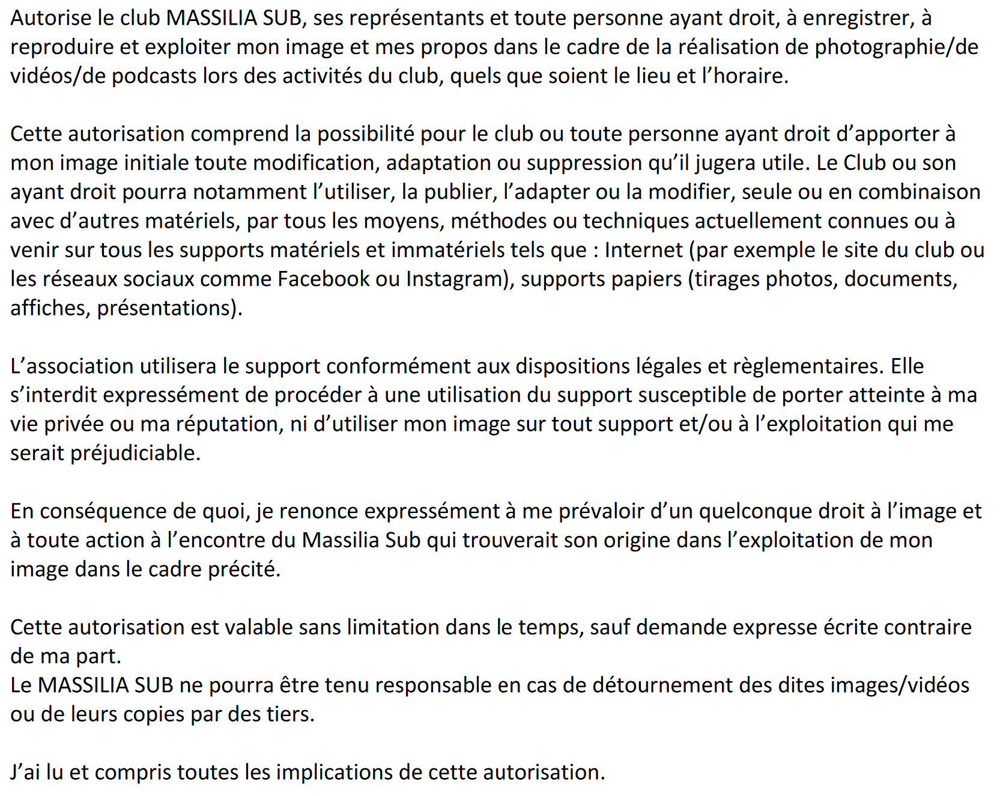

Fait à ………………………………………………………., le ……………………………….

Date, signature précédée par la mention « Lu et approuvé, bon pour accord ».

**ANNEXE 2**

**Garanties Assurance Individuelle LAFONT FFESSM**

La licence fédérale couvre en responsabilité civile uniquement les dommages causés à autrui.

L’assurance complémentaire couvre les dommages personnels.

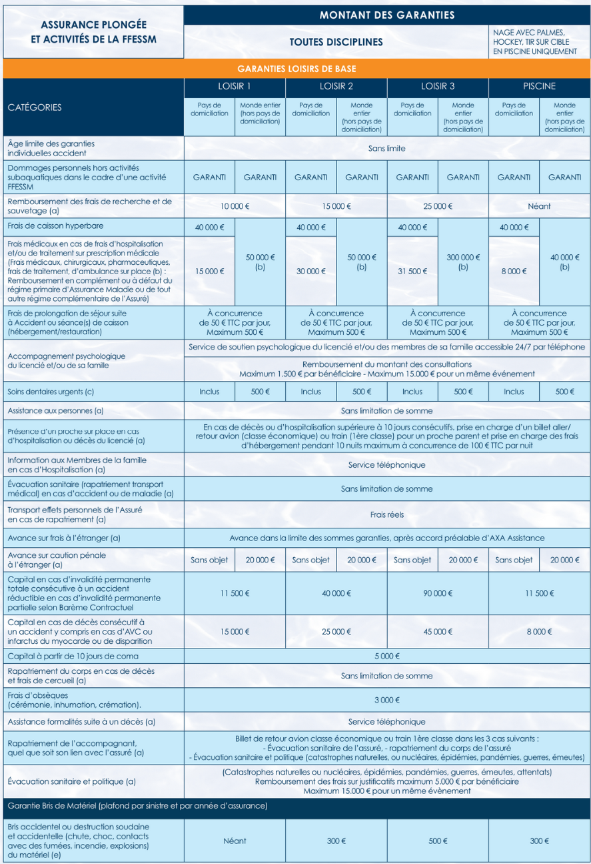

**ANNEXE 3**

